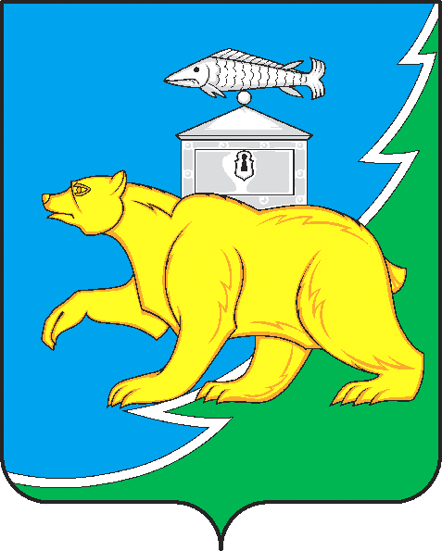

Администрация Нязепетровского муниципального района

Челябинской области

П О С Т А Н О В Л Е Н И Е

от №
г. Нязепетровск

О внесении дополнения в постановление администрации Нязепетровского муниципального района от 09.12.2022 г. № 595

В соответствии с Градостроительным Кодексом Российской Федерации, Федеральным законом «Об организации предоставления государственных и муниципальных услуг», постановлением администрации Нязепетровского муниципального района от 16.11.2017 г. № 707 «Об утверждении Порядка разработки и утверждения административных регламентов предоставления муниципальных услуг (с изменениями, утвержденными постановлениями администрации Нязепетровского муниципального района от 20.04.2018 г. № 224, от 27.04.2020 г. № 212, от 15.04.2021 г. № 344, от 10.07.2023 г. № 466), администрация Нязепетровского муниципального района
ПОСТАНОВЛЯЕТ:
1. Внести в административный регламент предоставления муниципальной услуги «Направление уведомления о соответствии указанных в уведомлении о планируемом строительстве параметров объекта индивидуального жилищного строительства или садового дома установленным параметрам и допустимости размещения объекта индивидуального жилищного строительства или садового дома на земельном участке», утвержденный постановлением администрации Нязепетровского муниципального района от 08.07.2022 г. № 595, (с изменением, утвержденным постановлением администрации Нязепетровского муниципального района от 21.12.2023 г. № 851) следующее дополнение:
1) пункт 2.9 дополнить абзацем пятым следующего содержания:
Документы (их копии или сведения, содержащиеся в них), указанные в подпункте «г» пункта 2.8 настоящего Административного регламента, запрашиваются Администрацией в государственных органах, органах местного самоуправления и подведомственных государственным органам или органам местного самоуправления организациях, в распоряжении которых находятся указанные документы, в срок не позднее трех рабочих дней со дня получения уведомления о планируемом строительстве, если застройщик не представил указанные документы самостоятельно. По межведомственному запросу Администрации, документы (их копии или сведения, содержащиеся в них), указанные в подпункте «г» пункта 2.8 настоящего Административного регламента, предоставляются государственными органами, органами местного самоуправления и подведомственными государственным органам или органам местного самоуправления организациями, в распоряжении которых находятся указанные документы, в срок не позднее трех рабочих дней со дня получения соответствующего межведомственного запроса.»
2. Управлению экономического развития, сельского хозяйства и туризма администрации Нязепетровского муниципального района (Пенькова Л.Г.) внести изменения в сводный перечень муниципальных услуг и работ, оказываемых и выполняемых администрацией Нязепетровского муниципального района и подведомственными ей учреждениями.
3. Настоящее постановление подлежит официальному опубликованию на официальном сайте Нязепетровского муниципального района (www.nzpr.ru, регистрация в качестве сетевого издания: Эл № ФС77-81111 от 17 мая 2021 года).

Глава Нязепетровского
муниципального района С.А. Кравцов

